**«Алпамыс» бөбекжай бақшасы КМҚК**

**«**Қазақстан – туған елім**»**

(Ұйымдастырылған ойын іс-әрекеті)

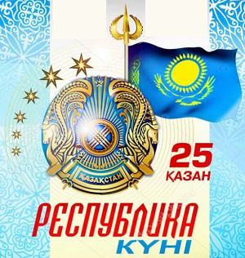

**Тобы: «Талантты бөбек» ортаңғы топ**

**Тәрбиеші: Тұяқбаева Қ.О.**

**Қызылорда 2024**

**Тақырыбы:** «Қазақстан – туған елім»

**Білім беру саласы:** Коммуникативтік дағдыларды дамыту

**Ұйымдастырылған ойын іс-әркеті:** Сөйлеуді дамыту.

**Мақсаты:**  Балалардың отан, Қазақстан, туған жер туралы түсініктерін кеңейту.  
 Балаларға еліміздің рәміздерін таныстыру. Отанды сүюге,қастерлеуге, туған еліне деген сүйіспеншілігін аттыру.Балаларды достыққа, адамгершілікке, саналылыққа тәрбиелеу.

**Міндеттері:** Тақпақтарды, өлеңдерді мағыналы, асықпай және дыбыстарды анық айтуға дағдыландыру; Сурет салу техникасының бастапқы дағдыларына ие;

**Қолданылатын әдіс-тәсілдер:** көрсету, түсіндіру, ойын, сұрақ-жауап

**Интеграция:** Физикалық қасиеттерді дамыту, Танымдық және зияткерлік дағдыларды дамыту, Балалардың шығармашылық дағдыларын дамыту

**Барысы:**

### Балалар: бүгін бізде мереке. – **Республика күні**. Сендер білесіңдер ме? Біздің отанымыз қалай аталады? Балалар: Қазақстан. Біздің ұлтымыз қандай?-Қазақ. Дұрыс айтасыңдар. Қанекей, Отанымыздың гимн орындап берейік. Қазақстан Республикасының Мемлекеттік Гимні

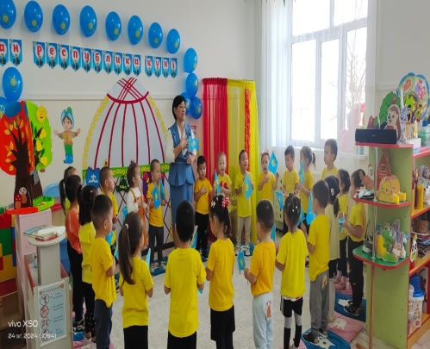 Жарайсыңдар, балалар. Балалар, біздің отанымыз Қазақстан.Кең байтақ жері бар, барлық ұлттар өмір сүреді. Әр ұлттың өздерінің рәміздері бар. Біздің рәміздерімізге гимн, елтаңба, туымыз жатады. Туымыздың түсі қандай? Онда не бейнеленген? Көк түсті. Күн, қыран бүркіт, ою-өрнек.

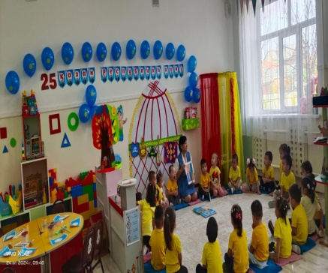 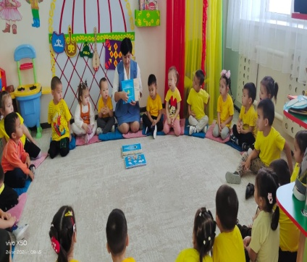 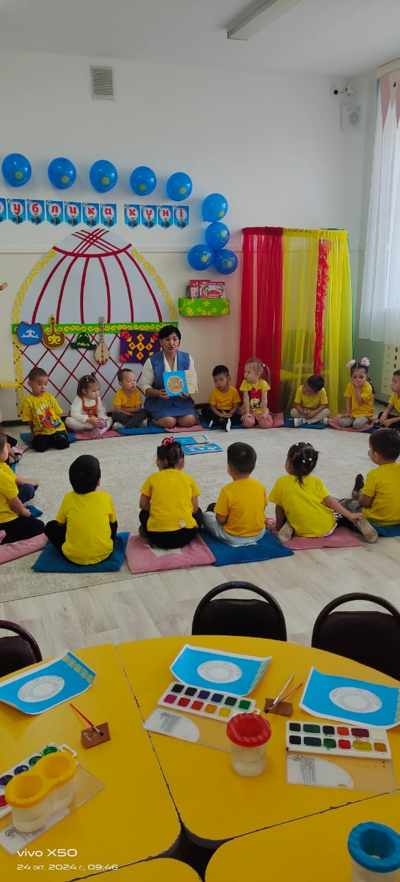

Кәне балалар Отан деген не?  
Адамның туып өскен жері, туған-туысқандары, біз тұратын атамекен. Отан туралы тақпақты қайталаймыз. Отан деген атамекен  
Отан деген туған жер.  
Отан ана, Отан үлкен  
Қазақстан туған ел. -Балалар! Біздің Отанымыз – Қазақстан Республикасы екен. Отансыз адам болмайды. Отанымыз көркейіп, гүлдену үшін біз көп еңбектенуіміз керек. Еңбектену дегеніміз білімді,тәртіпті болуымыз. «Көлеңкесін тап» ойыны Мақсаты: Балалардың есте сақтау,көру қабілетін дамыту. Тиянақтылыққа және ұқыптыллыққа үйрету. Шарты: Суреттерде бейнеленген заттардың көлеңкелерін ажырату.

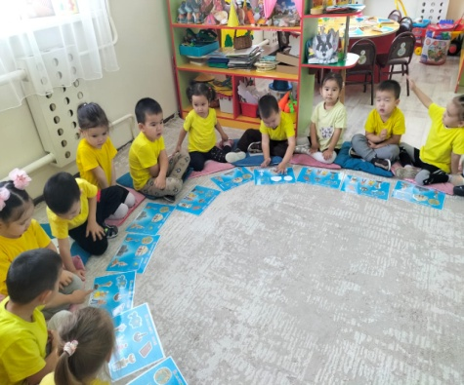 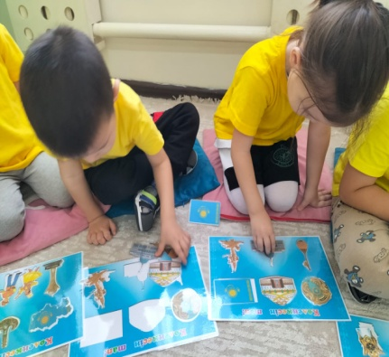 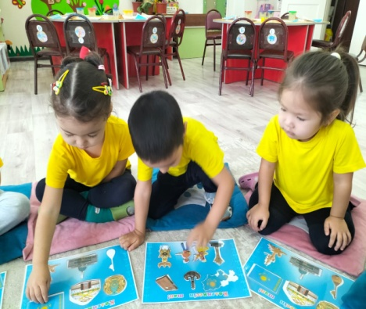

Балалар, ойын ұнады ма? Қандай заттардың көлеңкесін таптыңдар? Торсық, киіз үй, елтаңба, домбыра, көк ту дұрыс таптыңдар. Ал енді, шығармашылық алаңға барып көк туымыздың ортасында не бейнеленген сол суретті түсін тауып бояймыз.

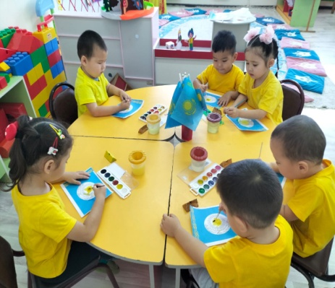 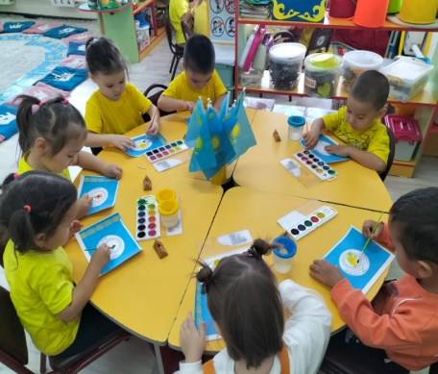 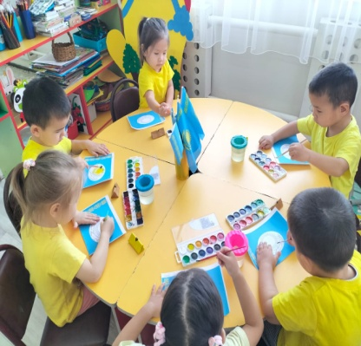

Жарайсыңдар ,балалар қызықты ойын ойнағыларың келеді ме?

«Түрлі түсті ою-өрнек» Мақсаты: оюды түсіне қарай ажыратып, қос аяқтап секіру. Елтаңбаны дұрыс құрастыруға үйрету.

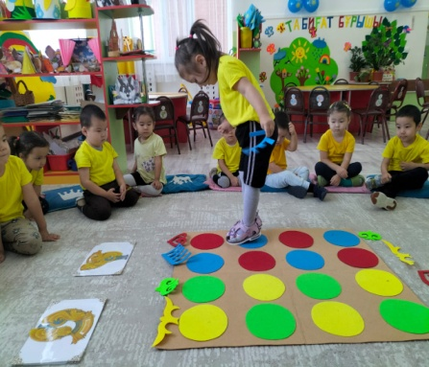 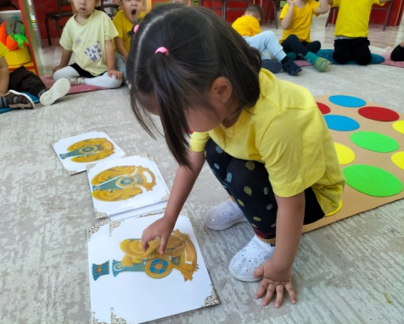 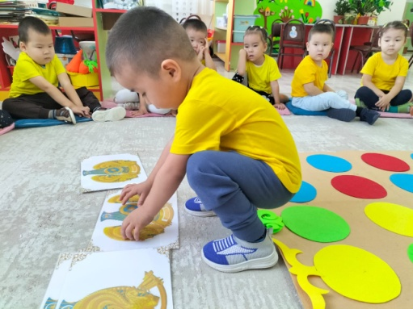 Қорытынды: Ұлттық ойын «Қыз қуу» Мақсаты: Ұлтық ойынға деген қызығушылық сезімдерін дамыту арқылы ептілікке, шапшаңдыққа, тапқырлыққа баули тәрбиелеу. Ойын арқылы салт – дәстүрді түсініп қастерлеуге ұлттық құндылықты білуге үйрету.

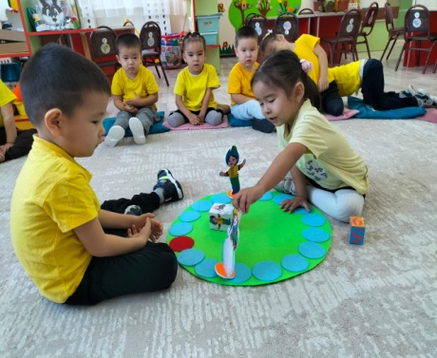 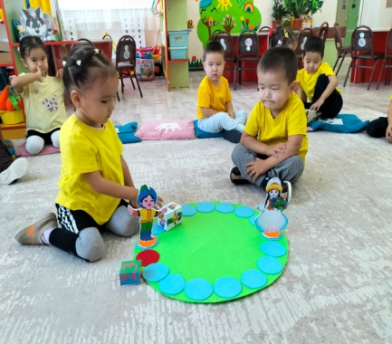 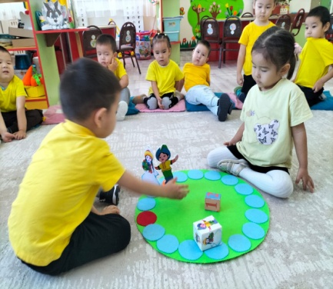

Ойын барысында ұтылған балаға сұрақ қойылып , бүгінгі ойын іс-әрекетін қорытындылайды.

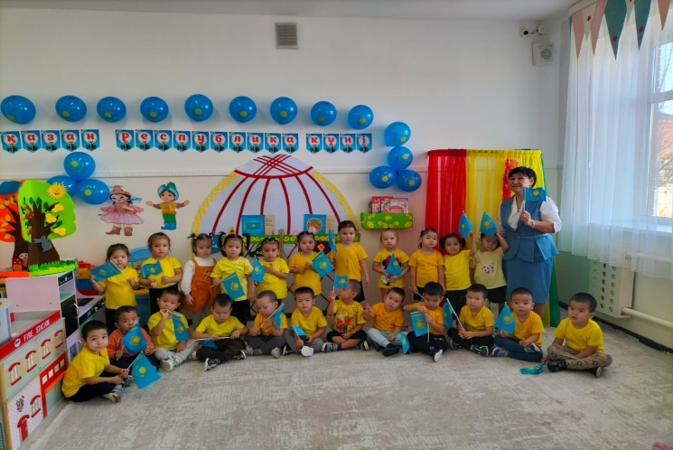

Мақтау, мадақтау .Бүгінгі ойын іс-әрекетінде барлығың жақсы қатыстыңдар. Қазақстанымыздың туын желбіретіп, биік шыңынан көрінетін азамат пен азаматша болуға тілектеспіз!